**Тема:** Ділення чисел, що закінчуються нулями. Ділення іменованих чисел. Розв’язування задач.

**Мета:**

* закріплювати вміння учнів виконувати ділення чисел, що закінчуються нулями;
* вправляти у множенні і діленні іменованих чисел;
* удосконалювати вміння учнів розв’язувати задачі;
* розвивати логічне мислення, увагу, спостережливість;
* виховувати пізнавальний інтерес до вивчення математики, доброту, почуття взаємодопомоги, уважність.

**Обладнання:** підручник, зошит, дошка, індивідуальні картки, презентація.

**Хід уроку**

**І. Організація учнів до уроку**

– Сьогодні на уроці математики присутні гості, привітайтесь з ними усмішкою і миром. Гадаю, що ми будемо гарними господарями і продемонструємо, що ми знаємо і вміємо.

Математика – наука

Точна і серйозна.

І прожить без неї нам

Навіть дня не можна.

Міркуємо – швидко!

Відповідаємо – правильно!

Лічимо – точно!

Пишемо – гарно!

- Добрий день! Діти, який у вас зараз урок? *(математика)*

- Подивіться на свої парти. Чи все ви приготували до уроку?

Завдання наші такі:

Не просто слухати, а чути.

Не просто дивитися, а бачити.

Не просто відповідати, а міркувати.

Дружно і плідно працювати.

Отож розпочинаємо.

- Сьогодні у нас незвичайний урок - ми вирушаємо у казку.

Жив-був хлопчик, на ім'я Петрик Зубов. Навчався він у третьому класі чотирнадцятої школи і весь час відставав, і з української мови, і з математики, і навіть з музики.

- Я все ще встигну! - казав він наприкінці першої чверті. - У другій вас всіх наздожену.

А приходила друга - він сподівався на третю. Так він запізнювався та відставав, відставав та запізнювався і не тужив.

І ось одного разу Петрик …не помітив, як перетворився у дідуся, бо у нього забрали час. Петрик п росить йому допомогти знову стати дитиною. Ось годинник, який потрібно перевести назад, до дванадцяти годин, протягом цього уроку. Виконуючи завдання хвилинок, ми зможемо повернути час назад. Тож давайте допоможемо Петрику.

**Каліграфічна хвилинка**

- А ось наша перша хвилинка!

- Пропоную повторити правопис цифр ,які складають нашу дату

(Учитель нагадує алгоритм написання цифр …..)

* Встаньте ті, хто народився такого числа.
* Які асоціації у Вас з цим числом?

**Математичний диктант**

**-** Діти, а зараз відкрийте зошити, запишіть число, класна робота.

Сьогодні у нас ……грудня.

* Записуємо лише відповіді на запитання. Кожен самостійно. Пишемо кожну відповідь через одну клітинку. Готові?
* Збільште 3120 на 80 сотень.
* Перший множник 42, другий - 20. Чому дорівнює добуток?
* Яке число менше на 100 за 720?
* Збільште число 920 на 80.
* Бамбук - трав’яниста рослина, яка росте в Африці, за один день виростає на 50 см.
* На скільки сантиметрів виростає бамбук за тиждень?
* Скільки років може прожити береза, якщо її життя дорівнює 50 рокам?
* В одному будинку 150 квартир. Скільки квартир у п’яти таких будинках?

Перевіряємо диктант. Якщо відповідь правильна, плескаєте у долоні.

Відповіді: 11120; 840; 620; 1000; 350 см; 250 років; 750 квартир.

Індивідуальні картки

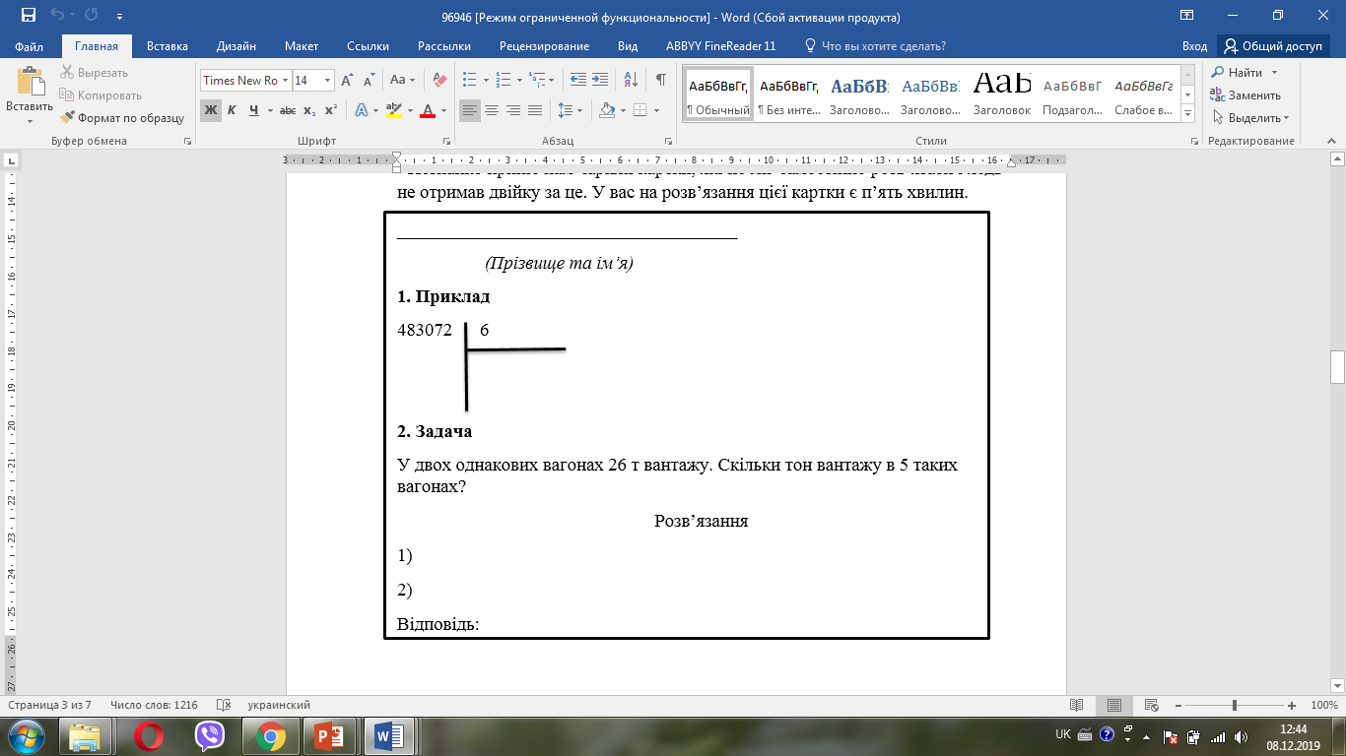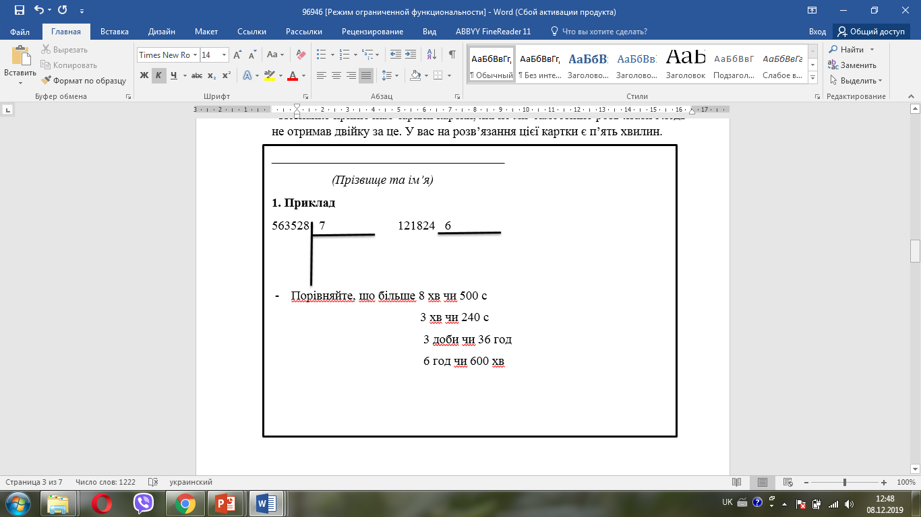

**IІІ. Повідомлення теми уроку**

**1. Створення інтригуючої ситуації:** *(на слайді)*

Ось і тема в нас нова,

Зашифрована вона.

Пропоную в гру пограти

І її розшифрувати.

**2. Гра «Дишифрувальник»**

Прочитайте тему уроку, поставивши слова в порядку зростання чисел, які їх позначають.

|  |  |  |  |  |
| --- | --- | --- | --- | --- |
| нулями. | чисел, | Розв’язування | закінчуються | іменованих |
| 5 | 2 | 9 | 4 | 7 |
| що | задач. | чисел. | Ділення | Ділення |
| 3 | 10 | 8 | 6 | 1 |

*(Вчитель після відповідей учнів відкриває назву на слайді «Ділення чисел, що закінчуються нулями. Ділення іменованих чисел. Розв’язування задач.»)*

- Сьогодні на уроці ми продовжимо працювати та закріплювати вміння ділити числа, що закінчуються нулями та ділити іменовані числа, виконуючи відповідні вправи та задачі.

**IV. Усні обчислення**

- Вам слід розв’язати усно приклади, які бачите на дошці, знайти відповідь на геометричній фігурі та скласти і назвати, що у нас вийде.

0:5 16*2 10*100 18:1 240:60 100:20

Відповіді на слайді

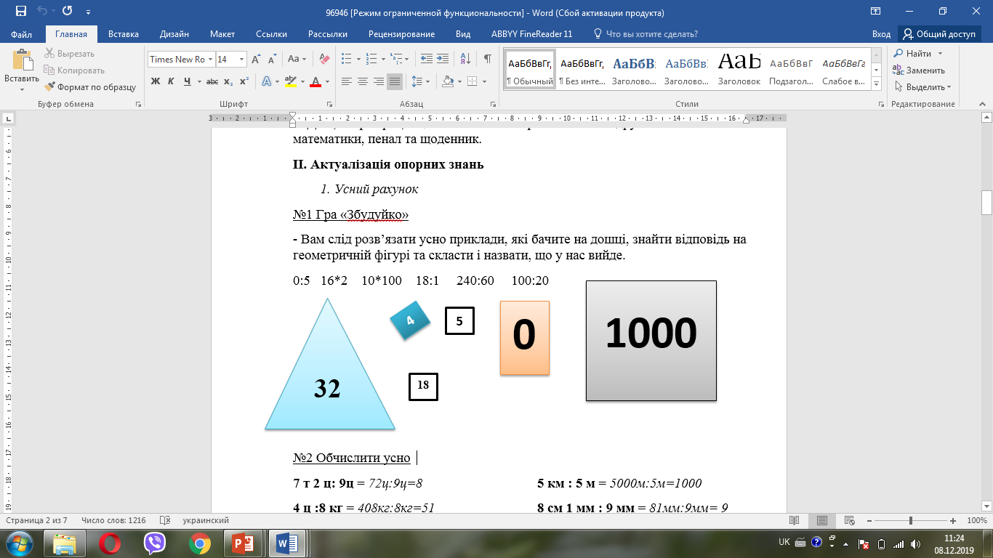

**Робота з сигнальними картками** (хибне чи істинне твердження)

Число 240 не є трицифровим.( )

У числі 240 24 десятків. ( )

Число 240 є натуральним числом. ( )

Якщо збільшити 240 на 10 отримаємо 24000. ( )

При зменшення числа на 10 отримуємо число 24. ( )

А ось ще один цікавий факт: в Україні протягом хвилини випускається 77 різних годинників.

**Підручник на сторінці 112, номер 689**

563528 7 121824 6

Перевірка: Перевірка:

**IV. Сприймання і усвідомлення нового матеріалу.**

*1. Пояснення вчителя*

4500 9

**. . .**

1.Перше неповне ділене 45 сотень, отже вищим розрядом будуть сотні, тому в частці буде 3 цифри.

2. Дізнаємося, скільки сотень буде в частці. Для цього 45 сот. ділимо на 9. Це табличний випадок, тому беремо по 5. Дізнаємося, скільки сотень поділилось. Для цього 5 сот. множимо на 9. Буде 45.

3. Десятків та одиниць у діленому немає. Тому на їх місці записуємо в частці нулі.

4. Частка 500.

5. Перевіримо множенням.

*2. Первійне закріплення*

- У підручнику на сторінці 112, номер 691. Прочитайте його уважно.

- Поясніть будь – ласка, як слід розв’язувати цей приклад.

- Молодці.

- Номер 690 на цій же сторінці. Усно.

*3. Закріплення*

- Запишіть у зошиті, що ми розв’язуємо номер 692. Прочитайте, що треба зробити. (Розв’язати на дошці з поясненням)

198000 3 681628 4

-

V. Розвиток математичних знань.

1. Розв`язання задач.

Чотирьом кролям за 7 днів згодували 9 кг 800 г сіна. Скільки сіна необхідно заготувати одному кролю на 9 днів?

4 кр. – 7 дн. – 9 кг 800 г

1 кр. – 9 дн. ? кг

Розв’язання *

1) 9800:7=1400(г) – за 1 день 4 кролям :

2) 1400:4=350(г) – за 1 день 1 кролю

3) 350*9=3150(г) – за 9 днів 1 кролю :

Відповідь: 3 кг 150 г сіна необхідно заготувати одному кролю на 9 днів.

Бесіда

Прослухайте уважно задачу і скажіть про що в ній йдеться?

Які опорні слова в задачі?

Що відомо про кількість кролів?

Що відомо про кількість днів?

Що відомо про сіно?

Що можна знайти на підставі цих даних?

Якою дією?

Якщо відомо скільки згодували сіна 4 кролям за 1 день, чи можна знайти скільки сіна згодовано одному кролю за один день?

Якою дією?

Чи можна тепер дізнатися, скільки необхідно заготувати сіна одному кролю на 9 днів?

Якою дією?

Ми все знайшли, що від нас вимагали?

Отже, в 1 дії ми дізнаємося, скільки необхідно сіна 4 кролям на 1 день. У 2 дії, скільки необхідно 1 кролю в день наготувати сіна.

І в 3 дії, скільки необхідно 1 кролю на 9 днів.

*2. Розв’язування прикладів*

4900:7+1058=1758 26400:4+325=6600

**Фізкультхвилинка**

- Діти, ви напевно всі втомились, тож давайте проведемо невеличку фізкультхвилинку:

Ми і вчились, і трудились,

І, напевно, вже втомились,

Тож давайте для розрядки

Зробим кілька вправ зарядки.

Раз! – підняли руки вгору.

Два! – нагнулися додолу.

Три! – повернулись вправо, вліво.

На «чотири»! – враз присіли.

Похитали головою,

Ще й притупнули ногою.

Пальчиками повертіли

І за парти тихо сіли.

**Робота з підручником**

- Знайдіть в книжці задачу під номером 693, прочитайте уважно задачу і визначить про що в ній йдеться.

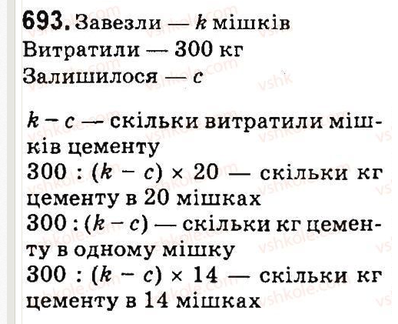

Бесіда

1. Отже, про що ж йдеться в задачі?
2. Які опорні слова в задачі?
3. Що відомо про мішки цементу?
4. Що відомо про витрачений цемент?
5. Скільки мішків цементу залишилося?
6. Яке запитання стоїть в задачі?
7. Про що дізнаємося обчисливши вираз к-с ?
8. Про що дізнаємося обчисливши вираз 300: (к-с) * 20?
9. Про що дізнаємося обчисливши вираз 300: (к-с) ?
10. Про що дізнаємося обчисливши вираз 300: (к-с) *14?

**Порівняння іменованих чисел (усно)**

**Робота в парах.**

* Погляньте на екран, чим схожі між собою числа? Тут зашифровані рівні між собою числа, ваше завдання відшукати їх.

110 т 20 ц 2 кг

32 м 8 см 2600 г

65 м 110000 кг

2002 кг 6500 см

2 кг 600 г3208 см

2 км 600 м 2 600 м

**VI. Підсумок уроку**

- Скільки цифр у частці 870 000:5? (5 цифр)

*1. Рефлексія*

Сьогодні на уроці ми вивчили…

Мені важко далося…

Я зрозумів…

*2. Повідомлення домашнього завдання*

*-* Відкрийте щоденники, запишіть домашнє завдання: ст.113 №695,696.

- Мені було дуже приємно працювати з вами. Ви показали, які ви активні, зосереджені та навчилися берегти кожну хвилинку.

Дякую за урок. На все добре.

**1.Бесіда.**

Тож, давайте підведемо підсумки нашого уроку.

- Що нового навчилися робити на уроці?

- Що ви запам’ятали?

- При діленні іменованого числа на неіменоване отримаємо… ? (іменоване.)

- Поділивши іменоване число на іменоване, отримаємо…? (неіменоване число.)

**2. Інтерактивна вправа «Незакінчені речення»**

- Діти зараз я буду кидати вам м’ячик, той хто отримав м’ячик повинен продовжити моє речення.

Я знаю…

Я вмію..

Я дякую..

Мені найбільше сподобалось…

**Метод «Мікрофон»**

Підходить до кінця наш урок.

* Яке завдання було найцікавіше?
* А що найбільше запам’яталося?
* Як можна використовувати отримані знання у житті?
* Діти, урок триває лише 40 хвилин.
* А відвернешься, поговориш з сусідом по парті - і втекла хвилинка, не приготувався вчасно до уроку –хвилинка пішла. Дуже важливо на уроках бути уважним, щоб з кожною хвилиною ви пізнавали і знали більше, ніж хвилиною раніше.
* Закінчіть речення: «Я сьогодні на уроці зрозумів…»
* Дякую за увагу!

***Ось і повернули ми час назад. Б’є годинник дванадцяту годину. І Петрик знову став хлопчиком. Але так буває лише у казці. Насправді згаяного часу не повернеш.***

**Оцінювання роботи учнів**

Отже, на уроці ми виконали всі завдання. Ви всі молодці, я дуже дякую вам за хорошу роботу. Сьогодні я задоволена вашою роботою на уроці. До побачення!

**Додаткові завдання:**

**1.** 4 т : 8 ( = 5 ц) 1 дм : 2 см ( = 5)

1 м : 5 ( = 2 дм) 5 см : 50 мм ( = 1)

**2.** Довжина прямокутника 15 м, ширина 4 м. Знайди периметр і площу прямокутника (38 м, 60 м2)

Площа прямокутника 90 м2, ширина 5 м. Яка довжина прямокутника? (18 м.)

Периметр прямокутника 24 м, довжина 9 м. Яка його ширина? (3 м.)

**3. Диференційовані завдання для опитування учнів.**

Картка № 1 (для учнів із високим рівнем знань)

Розв’яжи задачі.

1) Довжина вулиці 600 м, а ширина 15 м. За перший тиждень покрили 2/3 площі вулиці. Скільки всього тонн асфальту потрібно для того, щоб покрити решту вулиці, якщо на кожні 100 м2 потрібно 4 т асфальту? (Відповідь: 1200 т асфальту.)

2) Площа квадрата 25 м2. Знайди його периметр. (Відповідь: 20 м)

Картка № 2 (для решти учнів).

1) Довжина вулиці 900 м, а ширина 15 м. За перший тиждень покрили 2/5 площі вулиці. Яку площу вулиці залишилося асфальтувати?

(Відповідь: 8100 м2)

2) Периметр квадрата 48 м. Знайди його площу.

(Відповідь: 144 м2)